# **SEO优化入门指南**

## **1.什么是SEO**

SEO是英文Search Engine Optimization的缩写，中文译为“搜索引擎优化”，是指从搜索引擎的自然排名中获得网站的目标流量。换句话说，SEO就是提高网站在搜索结果中的自然（非付费）部分的排名，从而获得更多的流量。

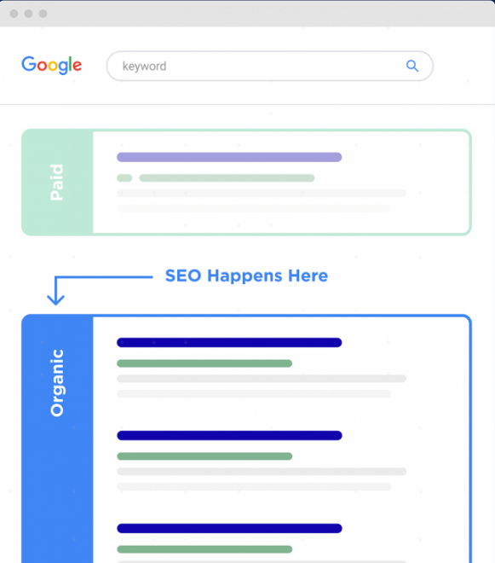

## **2. 搜索引擎是如何工作的？**

简单来说谷歌通过三个步骤来生成 SERP（搜索引擎结果页面）

抓取：抓取是蜘蛛（Googlebot） 在网络上发现新数据（即全新页面或更新的旧页面）的自动化过程

索引：索引指的是将一个URL的信息进行整理，存入数据库，也就是索引库，用户搜索时，搜索引擎从索引库中提取URL信息并排序展现出来。

排名：当用户输入查询时，Google 会根据许多因素（相关性，位置，语言，设备等）尝试从其索引中找到最相关的答案。

判断网站是否被Google索引：site: 网址

## **3. 为什么要做SEO？**

简而言之：搜索是一个很大的流量来源

网络上近60%的流量都是从Google搜索开始的。而如果把其他流行的搜索引擎（如必应、雅虎和YouTube）的流量加在一起，70.6%的流量来自于搜索引擎。

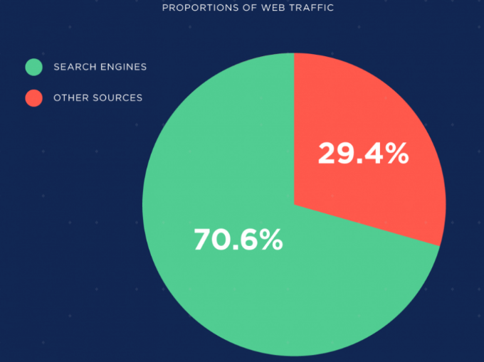

**SEO的优点**：

* **搜索流量质量高**。来自搜索的用户是在主动寻找你的网站和你网站上的产品、信息，目标非常精准，转化率高。
* **性价比高**。SEO绝不是免费的，但确实是成本相对较低的，尤其是站长自己掌握SEO技术时。
* **长期有效**。付费广告一旦停止投放，流量立即停止。事件营销效果明显，但话题过去，流量也就消失。而只要不作弊，搜索排名一旦上去，可以维持相当长时间，流量源源不断。
* **提高网站易用性，改善用户体验**。SEO对页面的要求很多是与易用性、用户体验相通的。

**SEO的缺点：**

见效时间长且无关键词排名保证，需长期优化。

## **4.常见高级搜索指令**

* 双引号：代表完全匹配搜索。搜索结果页面中包含双引号出现的所有词，顺序也必须完全匹配
* **site**：SEO最常用的高级指令，可以查询网页收录情况。如：site:us.vesync.com 可以查询vesync商城被收录的页面
* intitle: 返回title中包含关键词的页面。 如：intitle:air purifier
* inurl：该指令用于搜索查询词出现在URL中的页面。如：inurl:smart watch

## **5. On-Page SEO优化**

On-Page SEO主要涉及了页面的TDK、内容、内链以及网页的URL等内容，具体包括标题、描述、原创内容、图片的优化、关键词布局等方面。

* **3.1 SEO标题（title）**

SEO标题可以让用户快速的了解页面的内容，是用户决定点击哪个网页时的决定性因素。好的SEO标题可以提高网页的点击率。

**SEO标题的写法建议：**

* 为网站的每一个网页都撰写一个实用、带说明性质、与众不同的标题
* 在SEO标题中使用修饰词  
  在SEO标题中使用一些抓人眼球的修饰词，这样可以保证网页的高点击率。例如2022、best、guide和review等，**记得在每个网页的标题最后加上品牌名**。
* SEO标题中一定要出现关键词，页面的核心关键词放前面  
  核心关键词放在title最前面，重点的关键词往前放，因为一个网页的开头部分是最重要的，不仅可以让用户快速的找到想看的内容，更可以让谷歌辨别这个页面的重点是什么内容。
* 在标题中添加数字  
  数字可以增加点击率。

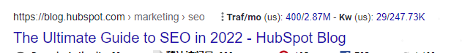

* 标题首字母大写

突出醒目。标题的首字母要大写的形式，这样才醒目一些。

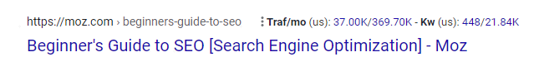

* 字数控制在65个字符以内  
  超出的字符会隐藏，搜索引擎展示不了。所以标题中的字符尽量控制在65个字符以内。
* 标题分隔符号一般为：逗号， 短线-，竖线|，下划线_

推荐用-或者|

**标题工具推荐：**

Coschedule：<https://coschedule.com/headline-analyzer> 它是一个标题的分析工具，它可以为你的标题打分，然后再给你一些标题的修改建议。

TWeakYour Biz：<https://tweakyourbiz.com/title-generator> 给出一个词组，它就可以为你的文章拟定标题。

**3.2 SEO描述（元描述）**

SEO描述也是指页面摘要，是搜索结果中的那个简短介绍的部分，也称为元描述。SEO描述是属于SEO TDK中的D部分（description）。

**SEO描述的写法建议：**

* 为网站的每一个页面撰写不同的SEO描述，每个页面的SEO描述要围绕这个页面做简短精干的描述。
* SEO描述中必须包含这个页面的核心关键词，而且核心关键词尽量的往前放在SEO描述中的前100个字符内。
* SEO描述要交代清楚产品或服务，还有点击你网站的原因。
* 保证SEO描述的高点击率，建议使用一些情感化的描述。

例如amazing、best、或者unbelievable等这样的情感词。

* 字符数建议控制在135以内，尽量不要超过。

切记不要为了点击率去撰写一些跟网页不相关或者虚假的描述，这样会导致页面的跳出率升高，同时也会缩短页面的停留时间。跳出率高、页面停留时间短这些因素都不利于网站的排名。

**3.3 H标签**

文章标题使用H1，包含最重要的关键词，小标题使用H2标签，可包含辅助关键词或者相关词，如果还有更小的标题则用H3

**3.4 原创图片及SEO优化**

网站页面的图片要使用原创的并且是高画质的图片：如果是模糊的图片，对客户来说，用户体检较差且没有吸引力。另外，图片使用原创，可以避免侵权。

图片SEO优化：

图片标题：和页面关键词相关，用**英文命名**，**单词之间用短线-连接**；

alt属性：简短说明图片内容，跟关键词相关，alt的作用是如果图片无法被识别，那么alt就作为一种替代文本替图片出现；

图片大小：保证清晰度的前提下进行无损压缩，图片太大会影响加载速度

**3.5 URL**

URL设计：越短越好；避免太多参数（推荐静态化）；目录层次尽量少；URL包含关键字；**连字符用-**，搜索引擎把-当做空格处理，可以分辨是2个单词。（故需CMS支持URL自定义）

URL发布之后就不要再更改了，如果发生更改需做301跳转。

Canonical标签网址规范化：这个标签相当是一个页面内的301转向。区别在于用户并不被转向，还是停留在不变网址上，而搜索引擎会把它当作是301转向处理，也就是说把页面链接的权重都集中到代码中指明的规范化网址上。

代码示例：

<link rel=”canonical” href=”https://www.example.com/keyword1-keyword2-xxx” />

**3.6 页面内容**

“内容为王”, 页面内容最好保持**原创性**，建议前200个字符中出现关键词，整个页面关键词密度建议3-5%左右，文章内容越长越好，图文结合。

**3.7 网站速度优化**

有调查研究证明零售业网页加载时间每增加 1 秒，转化次数大概降低 20% 或者更多。所以网页速度非常重要。

工具：**GTmetrix & Google PageSpeed Insights**

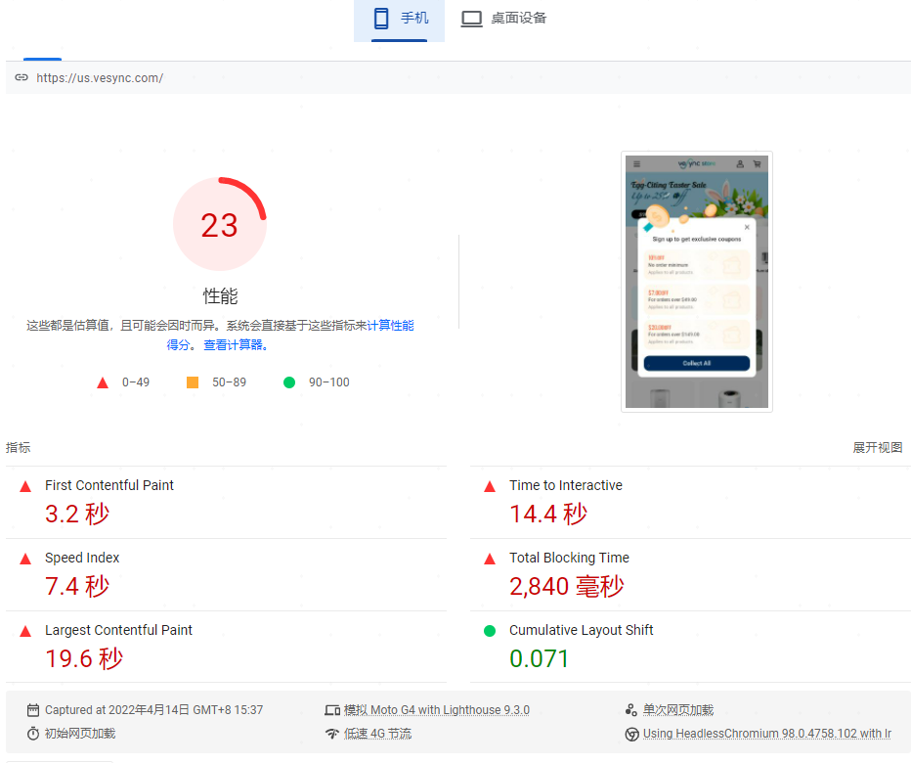

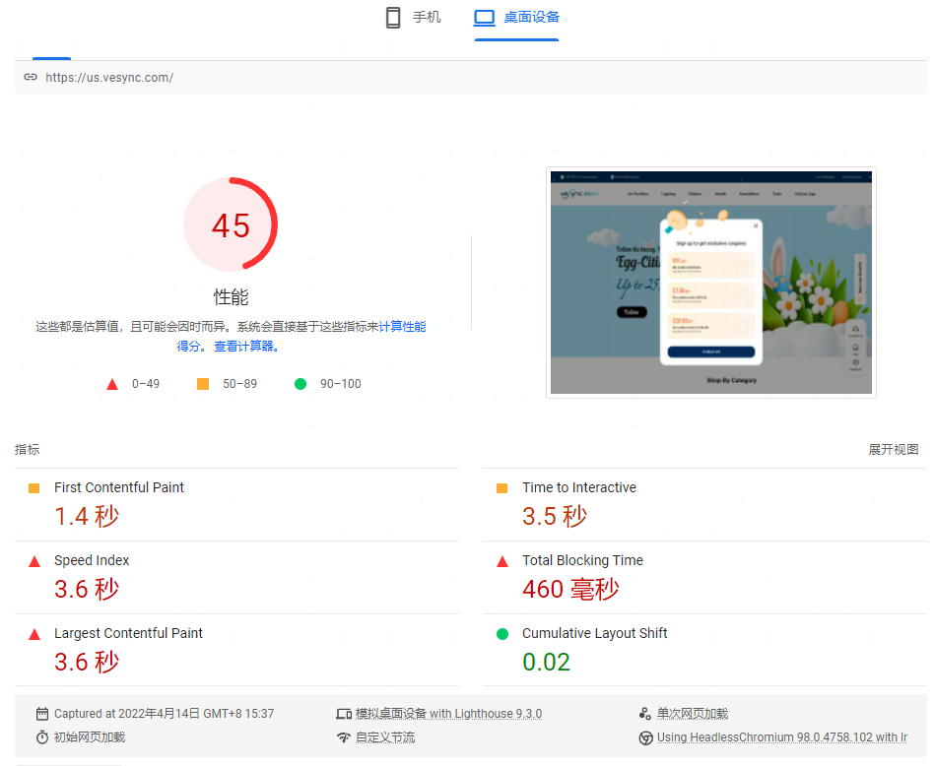

**3.8 内链**

对于谷歌搜索引擎来说，内链不仅方便Google bot爬行，它更像是一张投票，是同一网站下各个页面相互的投票。

内链优化建议：

* 文章中的内链设置2到3个，把内链的锚文本加到文章中的关键词上面，不可滥用内链
* 内链的锚文本位置不要集中在一起，要在正文中均匀布置
* 要在用户需要解释或者被指引的时候用内链
* 内链的锚文本要自然、多样化：不要太刻意的使用某些关键词去做锚文本，比如说只使用完全匹配的关键词做锚文本

## **6. 常用SEO工具推荐**

Google Search Console（Google站长工具）

Google Analytics （谷歌分析）

Google PageSpeed Insights（谷歌官方测速工具）

Google Keyword Planner （关键字规划师）

Google Trends（谷歌趋势）

SEMRush（专业的数字营销工具）

Similarweb（竞争对手流量分析，谷歌插件）

Ahrefs（外链分析，SEO分析工具集）

Keywords everywhere（关键词工具，谷歌插件）

# Ubersuggest（关键词工具，谷歌插件）